SPRINT REVIEW
Thông tin chung
Sprint số: 1
Thời gian Sprint: 12/09/2025 – 30/09/2025
Thành viên tham gia: Liêu Siêu Hùng, Nguyễn Cao Kế, Nguyễn Anh Kiệt, Nguyễn Đàm Nhật Anh, Ngô Đình Thái Dương
1. Mục tiêu Sprint
- Hoàn thiện các chức năng cơ bản của hệ thống quản lý thư viện, bao gồm:
- Cho phép người dùng đăng ký, đăng nhập và quản lý tài khoản cá nhân (US-001, US-002, US-003).
- Cho phép admin quản lý và theo dõi tài khoản người dùng (US-004, US-005).
- Sau Sprint 1, hệ thống sẽ sẵn sàng cho việc sử dụng với các chức năng đăng nhập, quản lý tài khoản cơ bản cho cả người dùng và admin.
2. Công việc đã hoàn thành
(Danh sách các User Stories / Product Backlog Items đã hoàn thành, kèm link demo hoặc hình minh họa)
Story ID | Story Name | Hình Minh Họa
US-001 | Là người dùng, tôi muốn đăng nhập và đăng kí web | 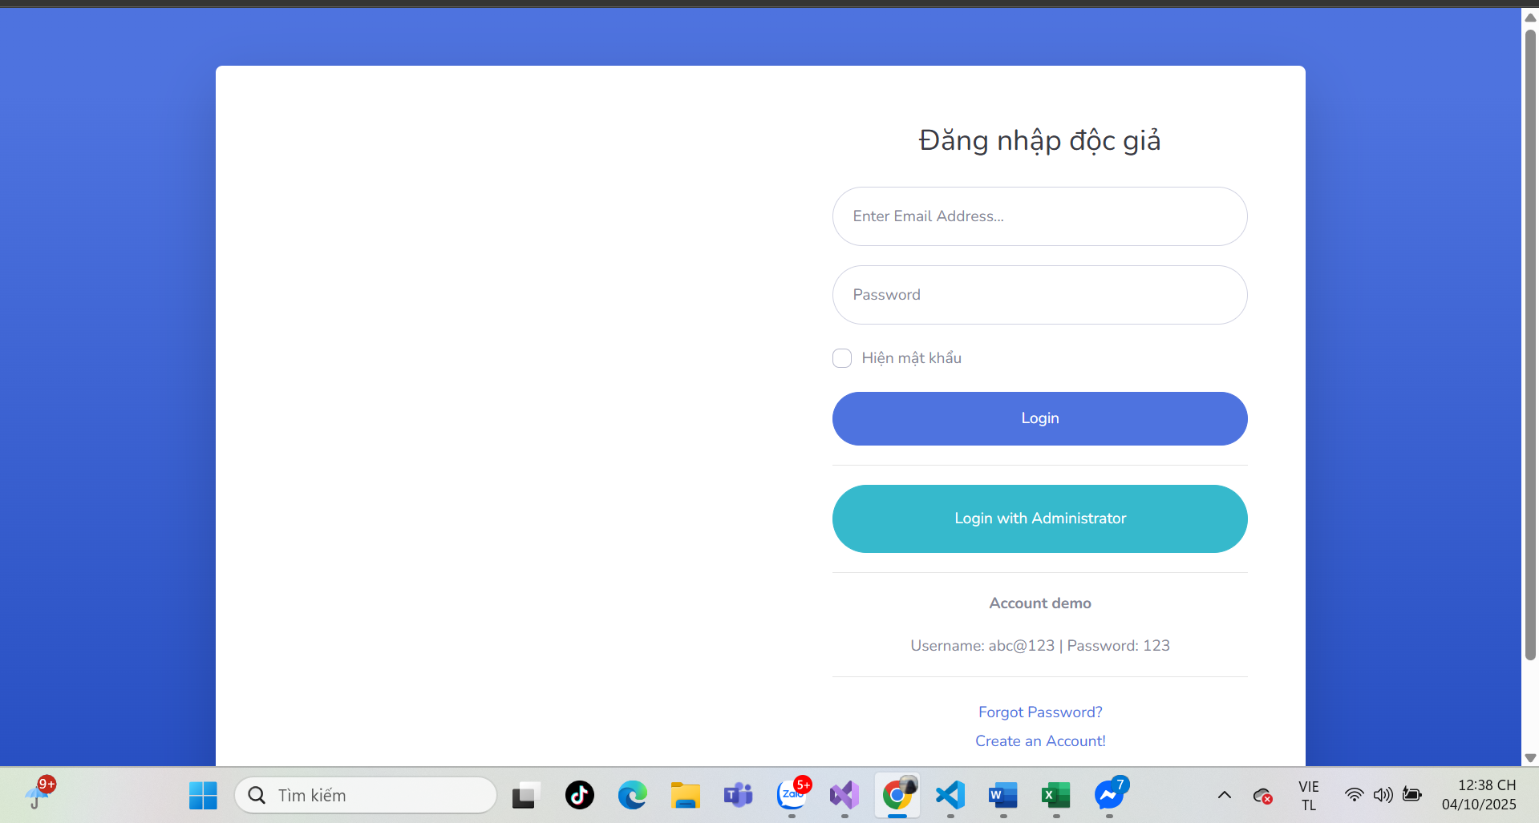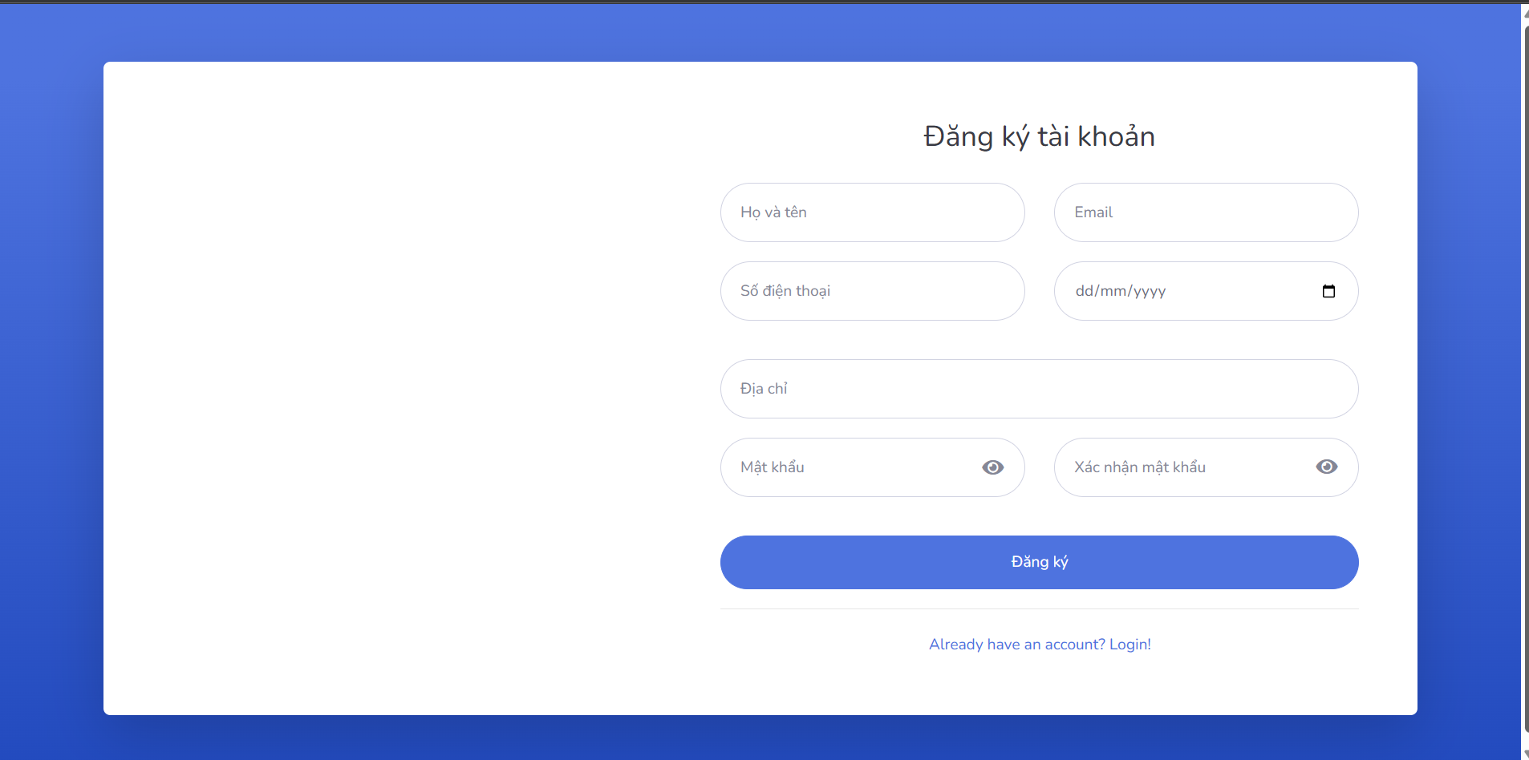
US-002 | Là người dùng, tôi muốn đổi mật khẩu khi quên mật khẩu tài khoản | 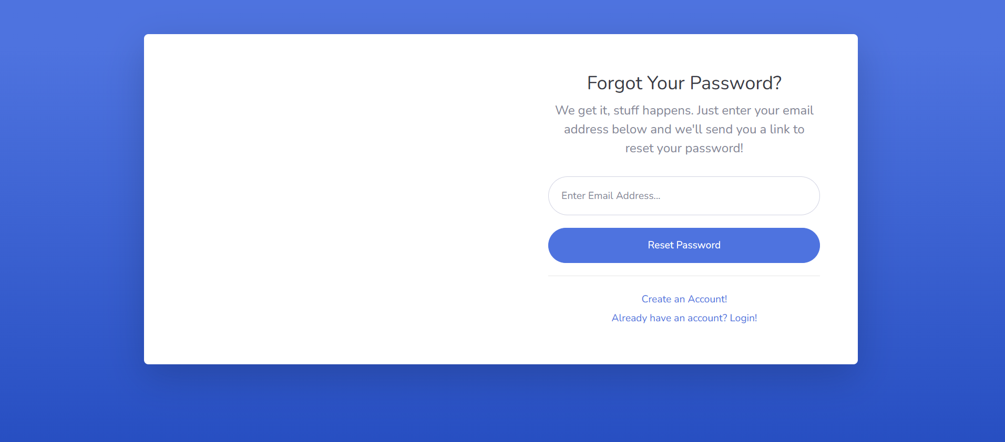
US-003 | Là người dùng, tôi muốn xem thông tin cá nhân | 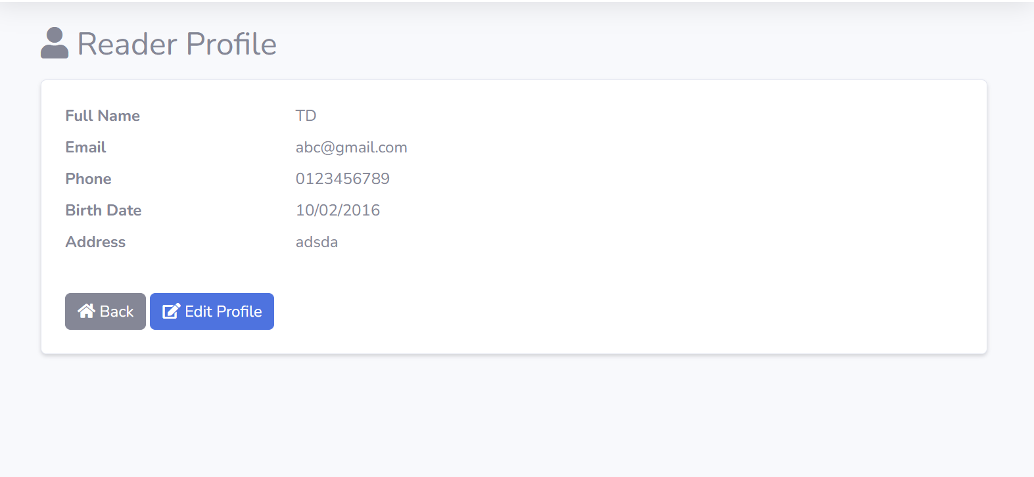
US-004 | Là admin, tôi muốn quản lý tài khoản người dùng (thêm, sửa, xóa) | 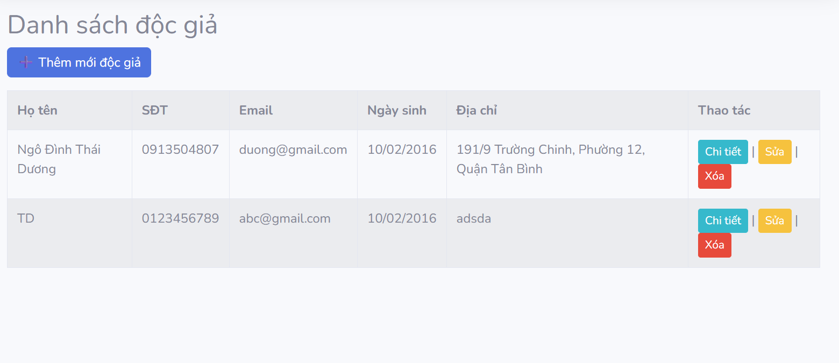
US-005 | Là admin, tôi muốn xem tài khoản người dùng đã đăng nhập vào web
US-006 | Là người dùng, tôi muốn tìm kiếm sách / tài liệu theo tên, tác giả, thể loại, năm xuất bản
US-007 | Là người dùng, tôi muốn xem danh sách / tài liệu hiện có
US-008 | Là người dùng, tôi muốn lọc tài liệu theo danh mục (giáo trình, tạp chí, luận văn,…)
US-009 | Là người dùng, tôi muốn xem thông tin chi tiết sách (mô tả, tình trạng còn hay đã mượn,…) | 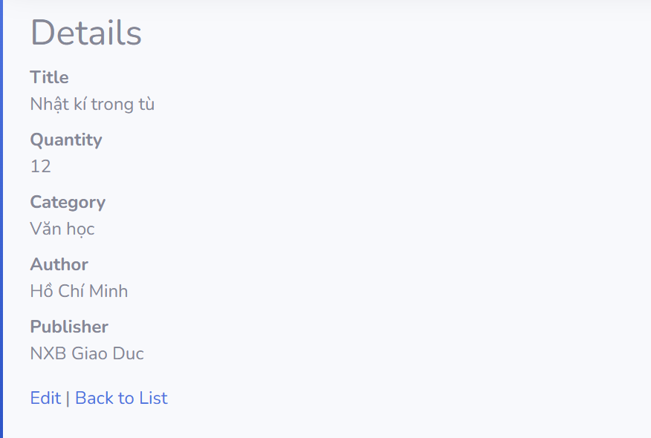
US-010 | Là admin, tôi muốn thêm sách, tài liệu mới (tên, tác giả, NXB, năm, số lượng, …) | 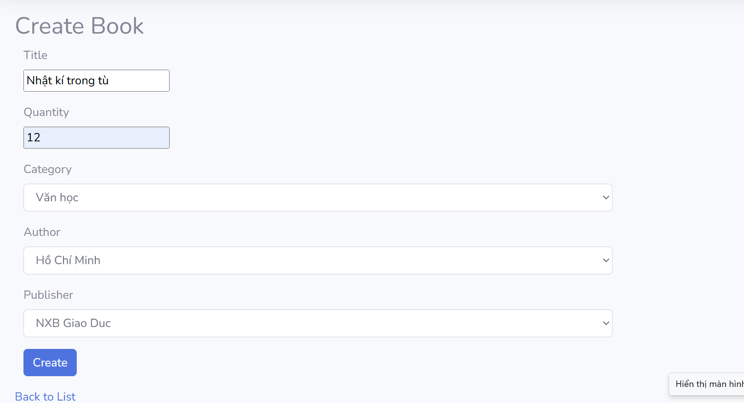
US-011 | Là admin, tôi muốn sửa thông tin sách / tài liệu | 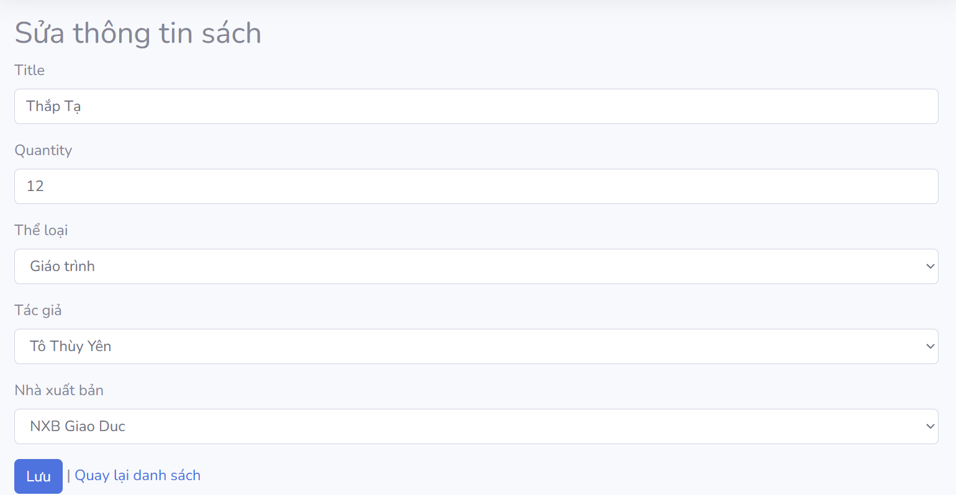
US-012 | Là admin, tôi muốn xóa sách / tài liệu (hoặc đánh dấu ngừng lưu hành) | 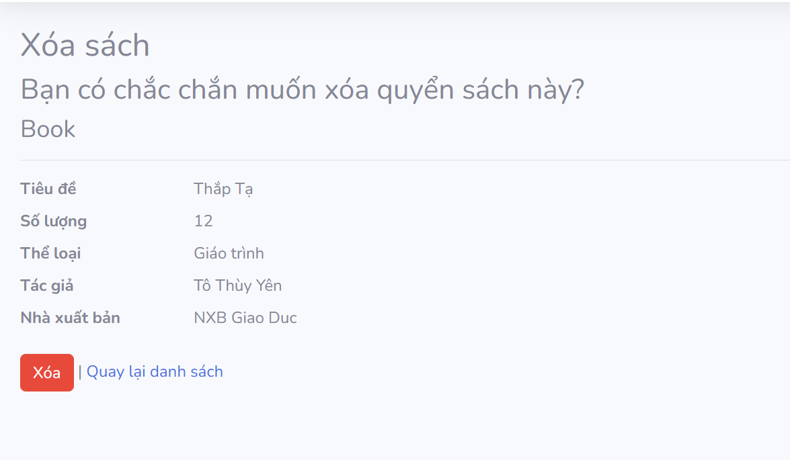
US-013 | Là admin, tôi muốn quản lý danh mục (thể loại, loại tài liệu, …) | 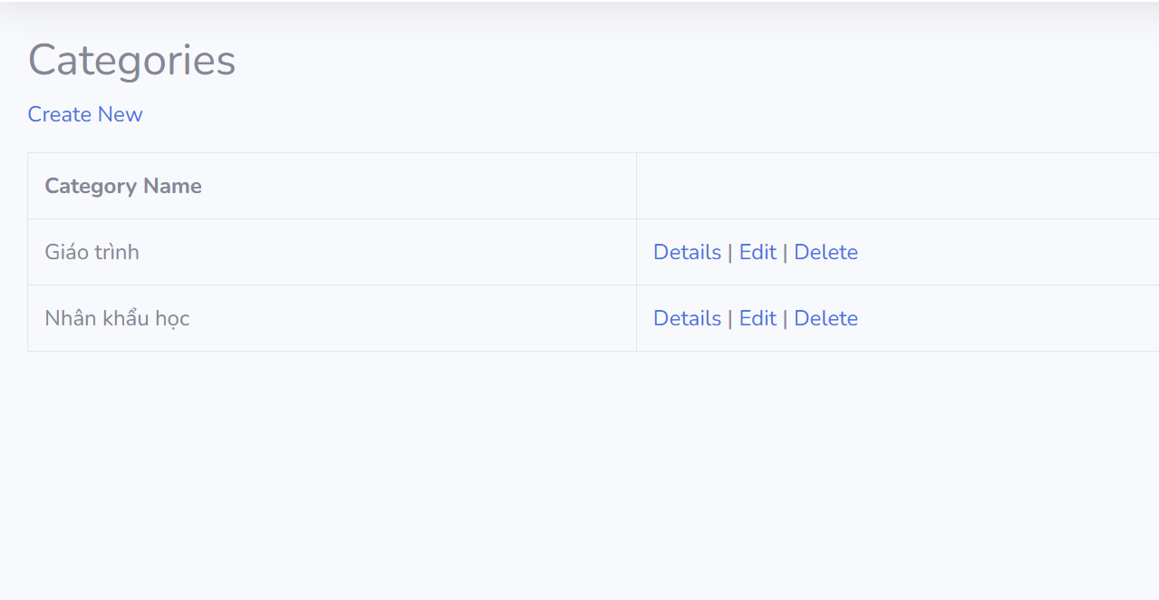
US-014 | Là người dùng, tôi đặt sách muốn mượn
US-015 | Là người dùng, tôi muốn trả sách
US-016 | Là người dùng, tôi muốn xem lịch sử mượn - trả sách
US-017 | Là admin, tôi xác nhận người dùng mượn / trả sách
US-018 | Là admin, tôi muốn tạo thông báo nhắc hẹn trả sách
US-019 | Là admin, tôi muốn thống kê số lượng sách, số lượt mượn - trả

3. Công việc chưa hoàn thành
- Việc kiểm thử tích hợp chưa hoàn tất, ảnh hưởng từ lỗi phát sinh ở phần đăng nhập/đăng ký.
- Lý do: thành viên chưa quen quy trình Scrum, tiến độ test chậm, khối lượng công việc dồn về cuối Sprint.
4. Cập nhật Product Backlog (nếu có)
• Điều chỉnh độ ưu tiên:
- US-001 và US-002 chuyển từ Trung bình đến Khá.
• Bổ sung:
- Thêm task kiểm thử cho từng chức năng.
- Thêm tài liệu hướng dẫn người dùng để hỗ trợ triển khai sau Sprint 1.
• Đề xuất Sprint sau:
- Mở rộng chức năng quản lý mượn – trả sách.
- Tích hợp chức năng thông báo (email / hệ thống) cho người dùng.
5. Kết luận
• Mục tiêu Sprint 1 là hoàn thiện chức năng tài khoản cơ bản cho người dùng & admin.
• Các chức năng cốt lõi đã được triển khai, tuy còn một số tồn đọng về kiểm thử.
• Sprint cơ bản đạt mục tiêu, nhưng cần cải thiện: phân chia task rõ hơn, quản lý tiến độ test và phối hợp nhóm.

